1. 本次競賽提供訓練集(train.csv)和測試集(test.csv)兩張資料表，訓練集共

1,521,787 筆，測試集共 421,665 筆。

2. 訓練集的授權日期為1~90，共90 天的信用卡授權交易紀錄，請參賽者預

測授權日期在91~120 的各筆交易是否為盜刷。

Features: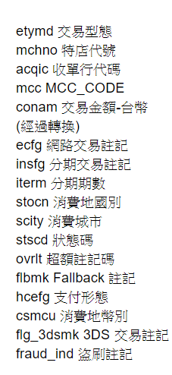

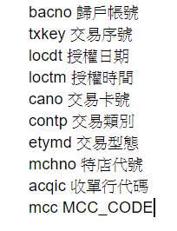

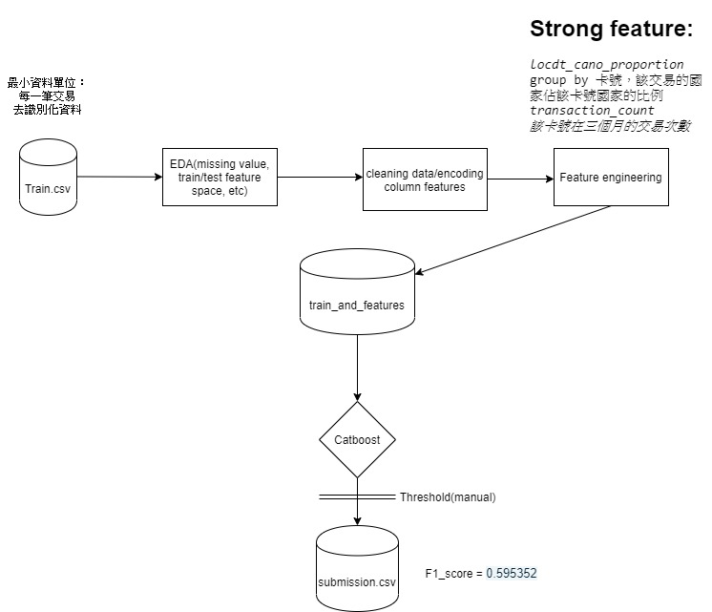

沒執行的設想：

LightGBM、XGBoost => Emsemble

Categorical features with different encoding

Hyperparameter Tuning